輔仁大學106年高教深耕計畫
【程式設計融入課程補助計畫】授課成效報告
基本資料
開課學院 | 全人教育課程中心 | 開課系所 | 自然科技領域
學年度/學期 | 106學年度 / 第 2 學期 | 學制別 | 大學 日間部 □進修部
課程名稱 | 電腦應用-資料庫管理 | 上課時間 | 星期_二_，15：40 ~ 17：30
開課單位 | 全人教育課程中心 | 修課人數
授課教師 | 劉富容 | 聯絡電話 | (手機)0922655180  (研究室分機)2676
電郵信箱 | 013459@mail.fju.edu.tw
整體教學設計
跨域特色 | - 使得非資訊專業科系學生理解程式撰寫邏輯  - 使得學生學會程式執行透過相關套件可以讓工作變得簡單有效率  - 除了會使用電腦軟體處理事務,也可以透過程式執行來解決問題
程式語言 | Python □ APP Inventor 2 □ R □ Javascript □其他
教學目標 | - 知識面目標 (期望學習者透過課程能習得哪些知識)：  了解程式結構及資訊系統的各式資料型態的意義和處理方法  - 學科專業技能目標 (期望學習者透過課程能展現哪些學科專業技能)：  數據整理及分析的能力  - 程式設計技能目標 (期望學習者透過課程能展現那些程式設計技能)：  - 看懂程式內容,並會修改局部變數或是函數以達到解決問題的目的  - 會更新相關程式套件和取得網路上面程式相關資源  - 態度面目標 (期望學習者修習完課程後能有哪些態度轉變)：  程式其實不是複雜難懂,而是有結構的方法
作業設計 | 個人報告：□書面 □簡報 次  小組報告：□書面 □簡報 次  程式設計(個人)： 3 次  程式設計(小組)： 次  必要：期末學習心得報告一篇(至少300字)  □其他 次
評量設計 | - 形成性評量之規劃 (隨堂練習或小考等)：每周課程進度隨堂練習及學生自行蒐集外部資料加以處理  - 總結性評量之規劃 (期中考、期末考或專題成果等)：
學習輔助  資源 | 線上資源：Codecademy □Coursera □Code school  □其他  實體資源：□專題演講 □其他
參考與延伸學習資料
教學設計
週別 | 課程單元名稱 | 學習目標 | 教學設計重點
1 | 課程介紹、程式設計概念 | 學生對於程式設計的認識 | 基本觀念說明
2 | 認識Python與建置程式開發環境 | 在學生電腦上準備好Python程式設計的環境 | 電腦操作步驟
3 | 基本資料的型態與定義  配合線上學習資源  codecademy | 辨識程式可以執行的資料類型 | 電腦操作步驟
4 | 運算子、運算式與敘述 | 資料運算邏輯 | 電腦操作步驟
5 | Python 文字分析 | 文字資料分析,重要字詞,字詞出現頻率 | 電腦操作步驟
6 | 檔案處理 | 邏輯判斷 | 電腦操作步驟

課堂活動剪影 (至少2張)
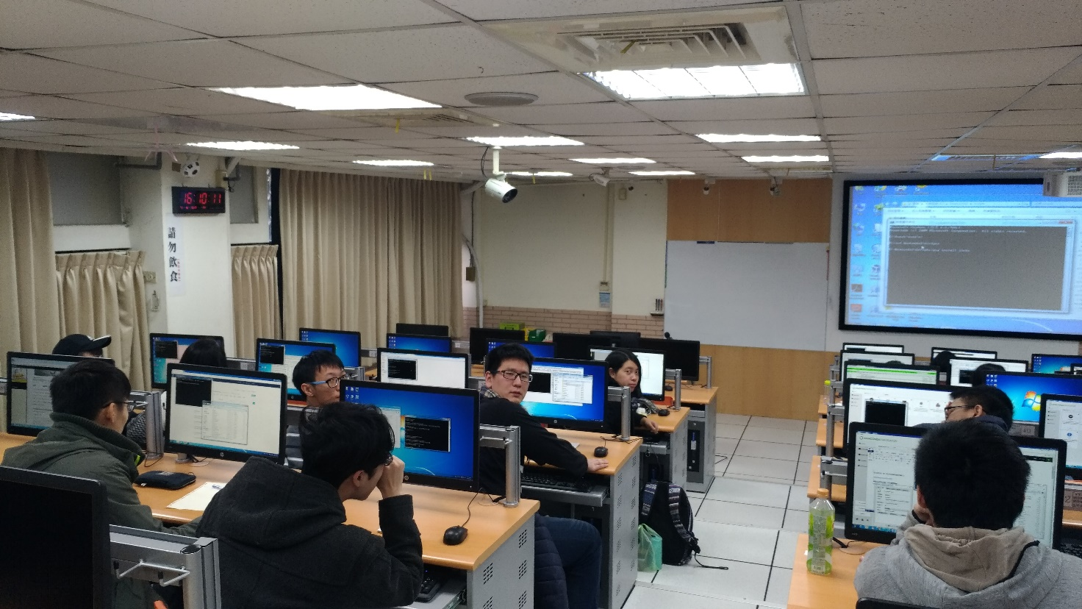

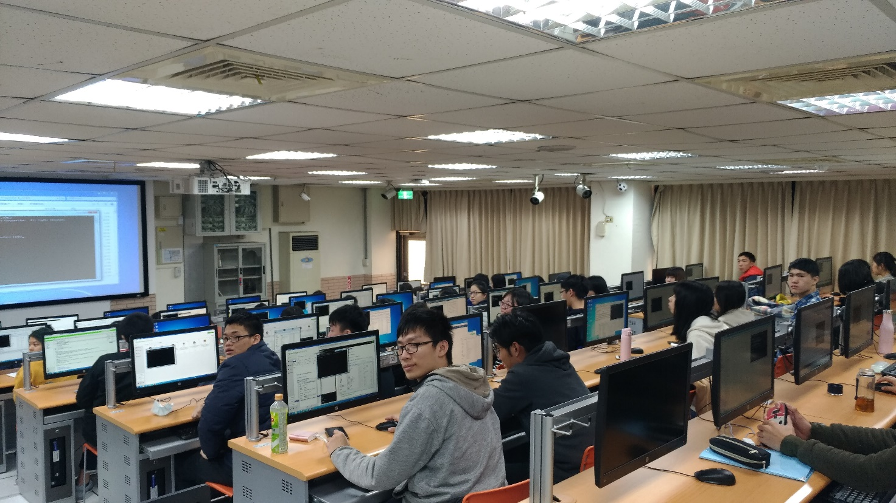

授課心得感想
請授課教師根據此次程式設計融入課程學習活動之規劃與實施，作成效自評與歷程觀察摘要，並回饋反思與心得，以期作為個人與同儕未來改善與精進教學之參考依據…
1.本課程是程式設計融入六周的課程設計，在期中考以前,我們已經透過EXCELL和ACCESS對於軟體如何處理資料作好充分的準備,基本上學生已經認識資料的基本格式,於是在讓學生上網codecademy做自學時,透過網站上面闖關拿徽章的設計教學方式,只需稍作說明學生都可以完成任務且很有成就感
2.接下來是教室內的程式學習,對於我來說,寫程式是一件自然而且很喜歡的工作,甚至自得其樂,但因為每個人的特質不同,不是每一個人都是自然而然喜歡寫程式,如何將著重程式結構邏輯分明的這件事變得不要太單調無趣,思考如何從學生的日常經驗去做結合,讓學生明白寫程式可以解決問題,寫程式也不一定非得特定的人才可以做,現今因為網路資源豐富,人人都可以經由網路上面專家匯集,知識的累積而站在巨人的肩膀上去做以前想做而無法做到的事!

